МИНИСТЕРСТВО НАУКИ И ВЫСШЕГО ОБРАЗОВАНИЯ РОССИЙСКОЙ
ФЕДЕРАЦИИ
Федеральное государственное автономное образовательное учреждение высшего образования

«Дальневосточный федеральный университет» (ДВФУ)

ИНСТИТУТ МАТЕМАТИКИ И КОМПЬЮТЕРНЫХ ТЕХНОЛОГИЙ

Департамент математического и компьютерного моделирования

ОТЧЕТ по лабораторной работе № 5

по дисциплине
«Вычислительная математика»

Направление подготовки
02.03.01 «Математика и компьютерные науки»

Вариант № 6


Выполнил(а): студент гр. Б9122-02.03.01сцт
Бекболот Отгонцэцэг
Проверил: преподаватель
Ф.И.О.

Владивосток
2024
Цель работы :

Решить систему линейных алгебраических уравнений в виде Ax = b двумя приближенными методами.

Ход работы:

- Решить СЛАУ двумя итерационными методами: методом Якоби и методом верхней релаксации.
- Решить систему с заданной точностью 𝜀 = ${10}^{-4}$ .

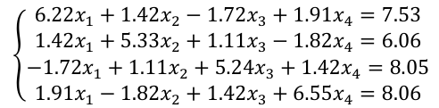

- Вывести полученные решения СЛАУ.
- Вывести число итераций, потребовавшихся для нахождения решений.
- Сравнить скорость сходимости двух методов и сделать соответствующий вывод.

Теоретические сведения:

Итерационные методы решения систем линейных алгебраических уравнений (СЛАУ) являются альтернативой прямым методам. Прямые методы обеспечивают точное решение, но их высокая вычислительная сложность и чувствительность к ошибкам делают их не столь эффективными для больших систем. Итерационные методы, в свою очередь, позволяют достигать приближённых решений с заданной точностью, что особенно удобно для разреженных матриц.

В этой работе анализируются два итерационных метода:

- Метод Якоби (простая итерация) - базовый подход, который хорошо работает с симметричными матрицами.
- Метод верхней релаксации (SOR) - расширяет метод Зейделя, вводя параметр ускорения 𝜔.

Метод Якоби:

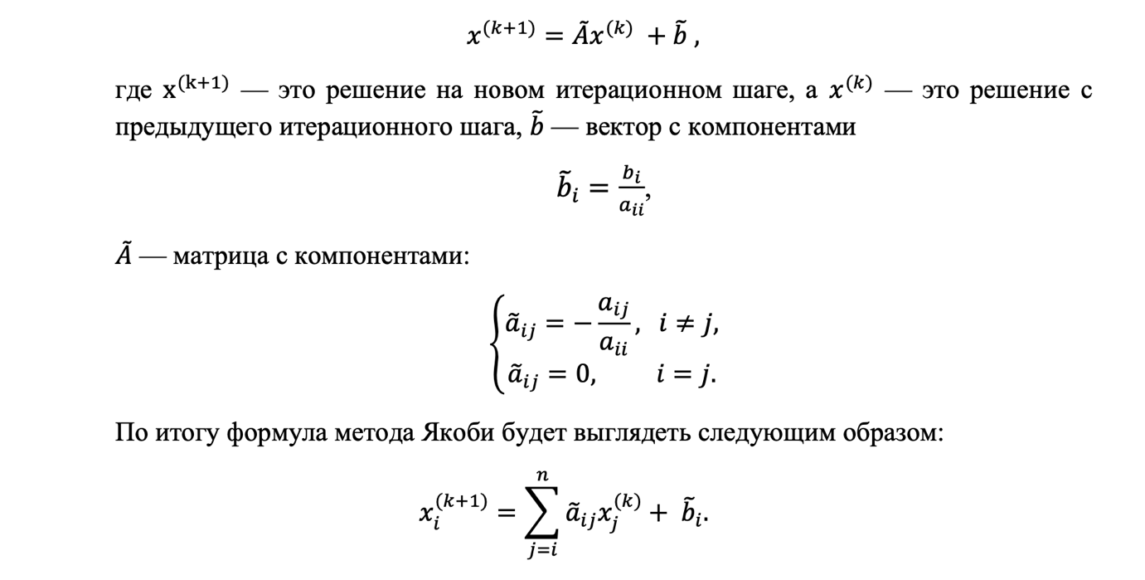

Метод верхней релаксации (SOR):

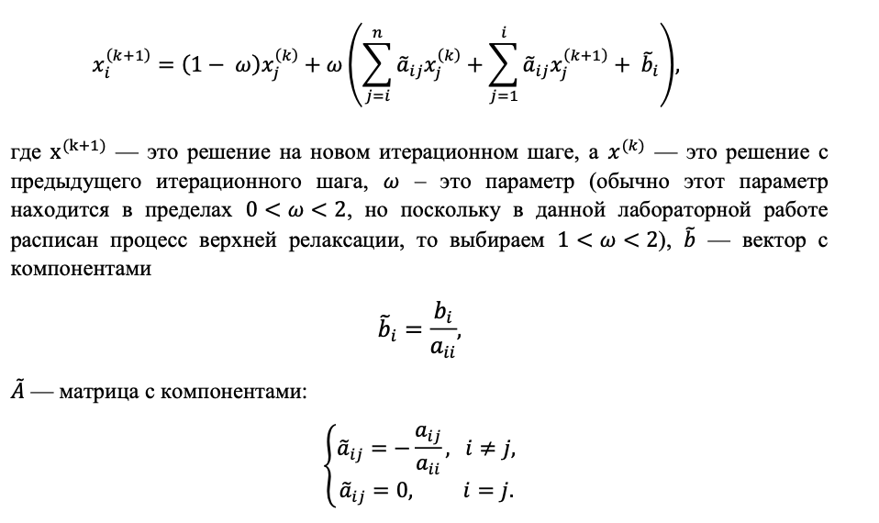

Код программы:

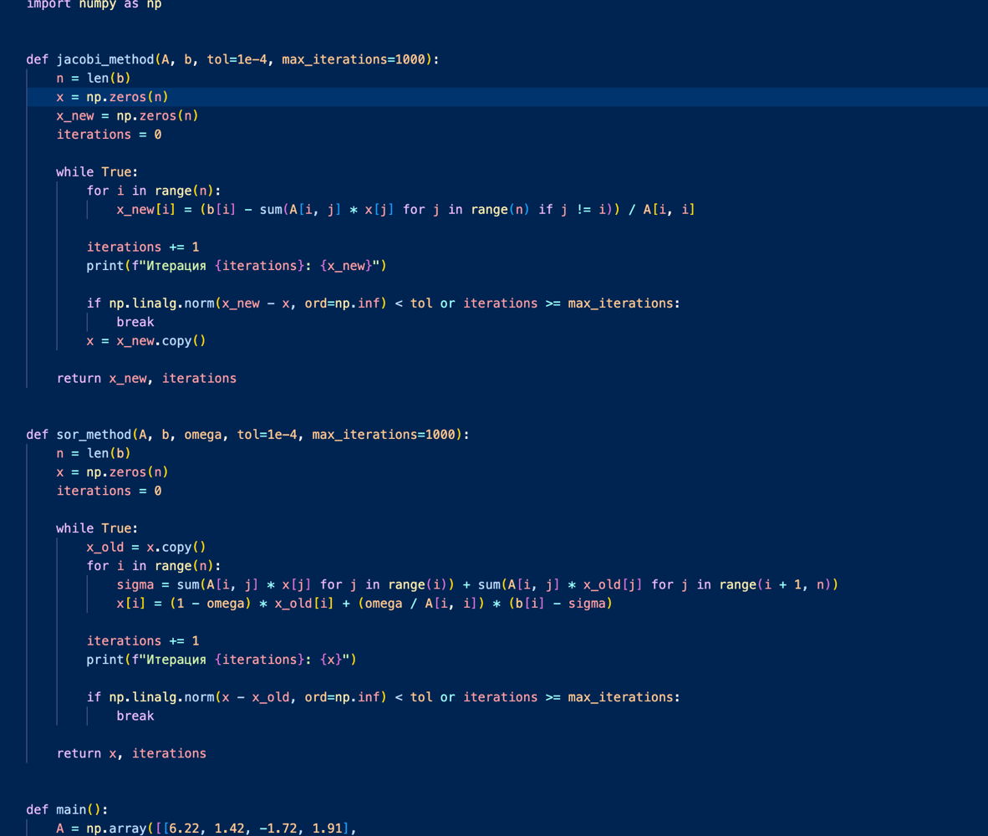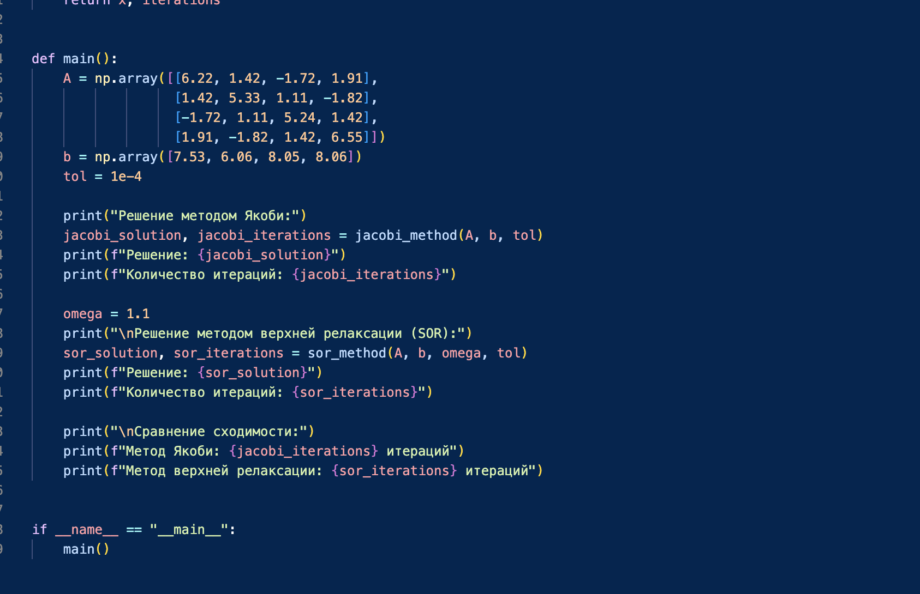

Описание:

Программа предназначена для численного решения систем линейных алгебраических уравнений (СЛАУ) в виде Ax = b с использованием итерационных методов. Она осуществляет сравнение скорости сходимости и точности двух методов: метода Якоби и метода верхней релаксации (SOR). Оба метода предоставляют приближённое решение вектора x с заданной точностью $E={10}^{-4}$.

Основные этапы работы программы:

- Функция jacobi_method:

def jacobi_method(A, b, tol=1e-4, max_iterations=1000)

Функция реализует метод Якоби для решения системы линейных алгебраических уравнений (СЛАУ) вида Ax = b.
- Функция инициализирует вектор решений с нулевыми значениями и устанавливает счетчик итераций.
- В каждом цикле происходит вычисление новых значений для вектора x_new по формуле Якоби, которая основана на предыдущих значения вектора x.
- Итерации продолжаются до тех пор, пока не будет достигнута заданная точность или предельное количество итераций.
- np.linalg.norm используется для определения, насколько близки два последовательных вектора решений.
Параметры:
- A: Квадратная матрица коэффициентов (размерность n x n).
- b: Вектор свободных членов (размерность n).
- tol: Допустимая точность решения (по умолчанию $ε= {10}^{-4}$ ).
- max_iterations: Максимальное количество итераций (по умолчанию 1000).
Возвращает:
- x_new: Вектор, представляющий приближенное решение системы Ax = b.
- iterations: Количество итераций, выполненных для достижения результата.

- Функция sor_method:

def sor_method(A, b, omega, tol=1e-4, max_iterations=1000)

Функция реализует метод верхней релаксации (Successive Over-Relaxation, SOR) для решения системы линейных алгебраических уравнений (СЛАУ) вида Ax = b.

- Функция инициализирует вектор решений с нулевыми значениями и устанавливает счетчик итераций.
- В каждом цикле выполняется обновление значений для вектора x с использованием метода SOR. Этот метод сочетает в себе как текущие, так и предыдущие значения для расчета новых.
- Как и в методе Якоби, итерации продолжаются до достижения заданной точности или предельного числа итераций.
- np.linalg.norm используется для контроля сходимости между текущим и предыдущим значениями решения.

- Основная функция main

def main():

Основная функция, которая служит для инициализации данных, вызова методов и вывода результата.

- Здесь задаются матрица коэффициентов A и вектор свободных членов b.
- Устанавливается допустимая точность.
- Вызываются функции jacobi_method и sor_method, и выводятся результаты: найденные решения и количество итераций для каждого метода.
- Также выводится сравнение количества итераций для обеих методов, что позволяет оценить их эффективность.

Полученные результаты:

Итерации метода Якоби:

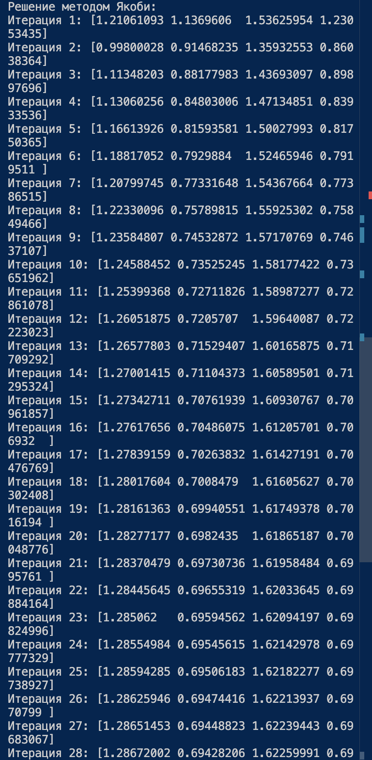
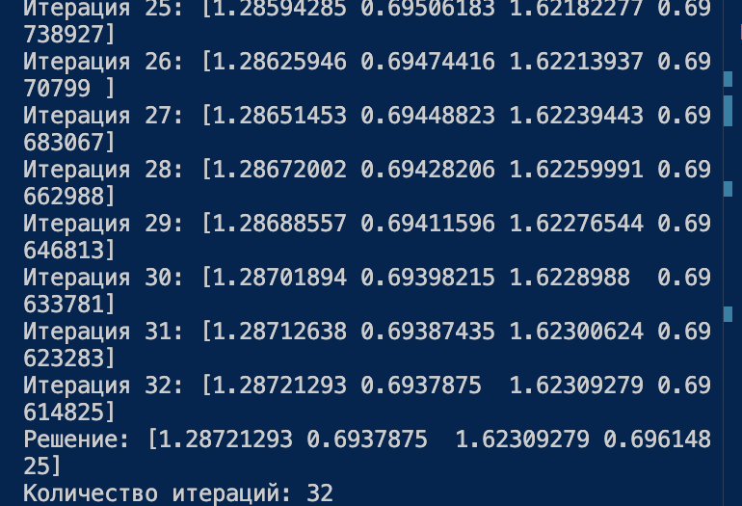

Итерации метода последовательной верхней релаксации:

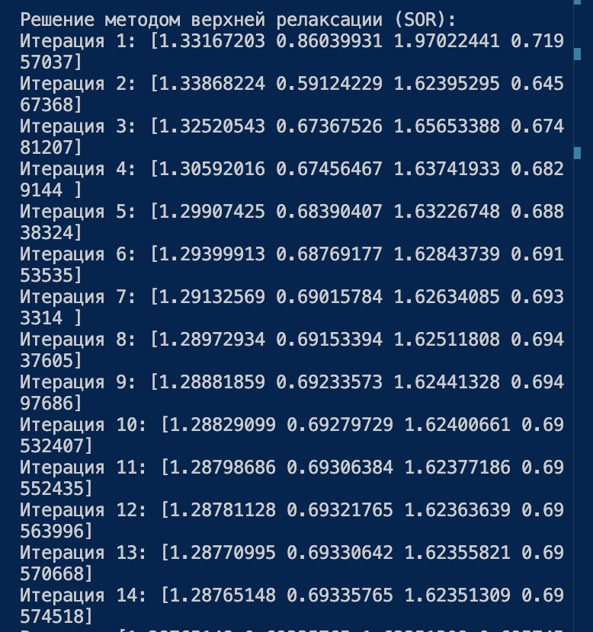
Результаты:
Метода Якоби:

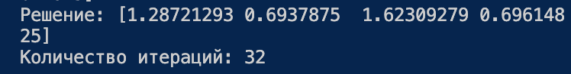

Метода последовательной верхней релаксации:

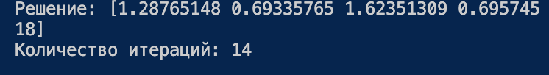

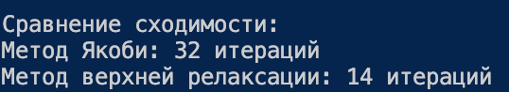

Выводы:

1. Эффективность методов: Оба метода (Якоби и SOR) показали способность находить приближённые решения системы линейных уравнений с заданной точностью. Однако эффективность этих методов может различаться в зависимости от конкретной системы.

2. Скорость сходимости: Метод верхней релаксации (SOR) продемонстрировал более высокую скорость сходимости по сравнению с методом Якоби. Это связано с тем, что метод SOR использует параметр релаксации, который помогает ускорить процесс приближения к точному решению. В некоторых случаях это может существенно уменьшить количество необходимых итераций.

3.Заключение: Применение итерационных методов, особенно метода SOR, является эффективным инструментом для численного решения СЛАУ. В зависимости от свойств конкретной задачи, выбор между методами Якоби и SOR может быть основан на требуемой скорости сходимости и необходимых ресурсах.

